Амвросиевская общеобразовательная школа І-ІІІ ступеней №4
Амвросиевского района
Донецкой Народной Республики

РАЗРАБОТКА КЛАССНОГО ЧАСА
НА ТЕМУ:
«Я горжусь подвигом героев Донбасса »

Подготовила и провела
классный руководитель 3 – А класса
Речила Оксана Леонидовна

Дата: 05.09.2015г.
Место проведения: Авмросиевская ОШ I – III ступеней № 4, кабинет 9
Тема: «Героев имена помнит Донбасс»
Цель: Воспитывать уважительное отношения к исторической памяти народа. Способствовать формированию стремлению учащихся знать историю своего народа и отстаивать историческую правду. Воспитывать ответственность, потребность личного участия в мероприятиях, посвященных празднованию памятных дат.
Оборудование: эпиграф, фотографии героев Донбасса

Вспомним всех поименно,
Горем вспомним своих...
Это нужно-не мёртвым!
Это надо живым!
Р. РОЖДЕСТВЕНСКИЙ

ХОД КЛАССНОГО ЧАСА
1. Вступительная часть.
Учитель. Война... Это слово нам не приснилось. Оно слышится в каждом доме, когда листают старые фотографии и смотрят на портреты родных и близких людей. Оно слышится и тогда, когда за окошком бушует май и желтеет сентябрь. Оно слышится и тогда, когда убелённые сединами мужчины и женщины встречаются вместе и вспоминают свою молодость, такую трудную и, несмотря ни на что, прекрасную. Они плачут, вспоминают своих друзей, свою любовь, свою войну. Давайте пролистаем книгу истории о войне.
2. История о войне: часть 1
Ученик 1. 544 дня и ночи гремели ожесточённые бои на донецких степных просторах. За этот период войска провели 8 операций. Битва за Донбасс имеет 2 периода:
Первый - оборона Донбасса
Второй - освобождение Донбасса
Ученик 2. Этот край привлекал к себе фашистских захватчиков по многим причинам. В начале войны Донбасс был основной угольно-металлургической базой страны. Донбасс называли «стальным сердцем» страны, «всесоюзной кочегаркой». Учитывая это, гитлеровское руководство верило, что если Советский Союз потеряет такую важную базу, то это сломит сопротивление народа и принесёт быструю победу Германии.
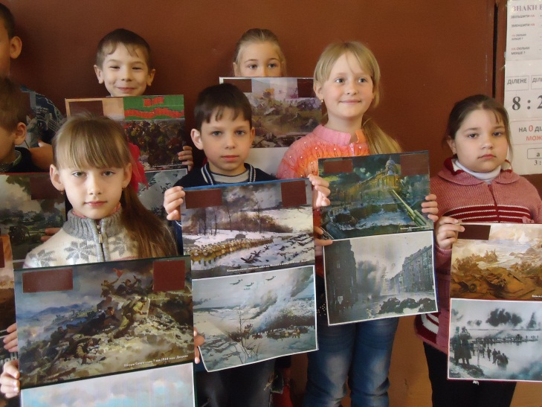
Ученик 3. Для захвата Донбасса фашисты создали мощную группу войск, которая по численности была больше в 3 - 4 раза. Наступление началось 29 сентября, а уже к 24 июлю бои в Донбассе прекратились. Немцы полностью оккупировали его. В период временной оккупации на территории края самоотверженно действовали подпольные организации и партизанские отряды. Земля горела под ногами фашистов. Все трудящиеся Донбасса развернули решительную борьбу с врагом. Они не желали работать на немцев, выводили из строя шахты, заводы, механизмы.

Учитель.
Наступление
Стояли хмурые селенья
Под обложным дождём свинца,
Мы молча ждали подкрепленья
На левом берегу Донца.
Мы знали: день атаки будет,
и вот на склонах высоты
Стальные хоботы орудий
Раскрыли огненные рты.
Взметнулось над оглохшей далью
Многоголосое «ура»!
И мы над шахтой увидали
Скелет сожженного копра.
Сентябрьской пулемётной вьюгой
Фашистский заметало след,
И люди чёрные как уголь
Встречали ласковый рассвет...
Опять над шахтною оградой
Цветёт осенняя зоря.
На сутки захватив наряды,
шагает утро сентября.
На рельсах тают дыма кольца;
Плывёт гудка призывный бас.
Отряды новых добровольцев
Спешат с путёвками в Донбасс,
Их ждут шахтёрские селенья
И мне припомнилось: вот так
Когда-то ждали подкрепленья
Мы для стремительных атак.
Н. Руссиянов
3. История о войне: часть 2
Ученик 1. 29 января 1943г. Началась битва за освобождение Донбасса. Ожесточённые были бои за наш край. Любой ценой противник стремился удержать в своих руках этот важнейший регион. Для сохранения Донбасса гитлеровское командование создало сильную оборону по рекам Северскому Донцу и Миусу. 9 месяцев продолжались бои, в ходе которых освободили города Ворошиловградской (Луганской области) и Донецкой областей.
Ученик 2. 8 сентября вписано в наши календари красными, так как именно в этот день в 1943г. освободили Сталино (Донецк). К 15 сентября Донецкий край был полностью очищен от фашистской нечисти. Врываясь в населённые пункты, солдаты видели концлагеря, виселицы, сожжённые дома. Горе и страдания людей. На скотном дворе хутора Петровского размещался лагерь военнопленных. Здесь томилось 3 тысячи человек. Из них 1200 умерли от голода, 1500 были поспешно угнаны гитлеровцами на Запад. И только 250 человек удалось спасти. Поэтому солдаты нашей армии так спешили освободить родную землю, родную страну.
Ученик 3.
Память
На снимке памяти
Я вижу вас в строю.
В лучах рассвета лица ваши.
Вот старшина
- Кирсанов Саша.
Он под Славянском пал в бою.
По каплям кровь теряла рота.
Чуйко был ранен, Курзин Николай…
И я встречал Победный май
Без вас, разведчики второго взвода,
Дошли ли вы до той берлоги,
Откуда выполз битый нами зверь?
Иль, как Кирсанов Саша, вдоль дороги
Вы звёздочками светите теперь
Жду почтальона у своей калитки.
Не забывали старого бойца.
Я получаю и за вас открытки
В них благодарность с берегов Донца.
В. Дубровский
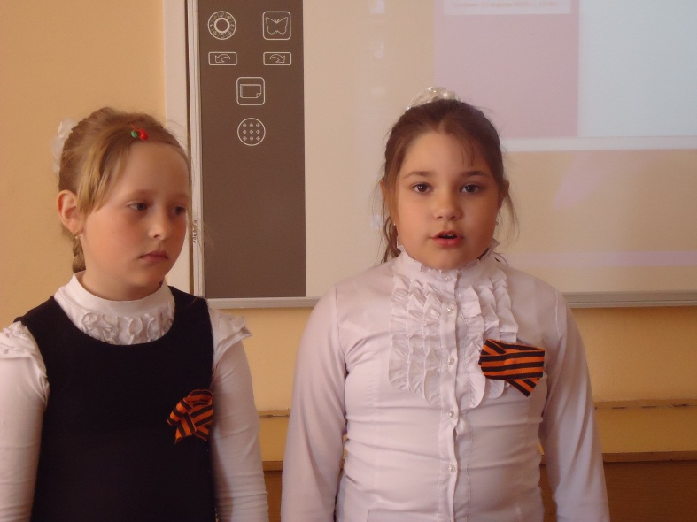
4. История о войне: часть 3
Учитель. События... События... А где же люди? Ведь именно их смелость, их упорство, терпение и труд, непреодолимое желание жить в свободной стране принесли, приблизили такую долгожданную победу...
В июле 1943г. Геннадию Величко шел 21-ый год. По-юношески задорное и мечтательное лицо. Худощавый юноша, без признаков богатыря. Фашистам от Величко не было покоя ни днём, ни ночью. Немцы узнавали «по почерку», кто стрелял. Во время сражения за Донбасс он убил больше 300 немцев, почти по 70 человек, в месяц.
Величко был первоклассным мастером снайперского выстрела. Он также умел передать свой опыт, своё мастерство другим. Только за 2 месяца ученики Геннадия уничтожили более 1500 захватчиков. Величко имел 16 поединков с немецкими снайперами. И каждый раз выходил победителем. Фашисты знали имя отважного снайпера. Они угрожали Величко дикой расправой, обещали за его голову крупные вознаграждения. Геннадий был несколько раз ранен, находился на волоске от смерти. Но всегда побеждала выдержка, мужество и хладнокровие. Сколько их? Таких героев...
Геннадий Величко, Николай Баранов, Василий Ломакин, Сергей Титовка, Василий Вощенко Павел Гладков, Алексей Водьянов, Сергей Бирюзов и многие, и многие другие. Мы не забыли их имена, Мы помним.

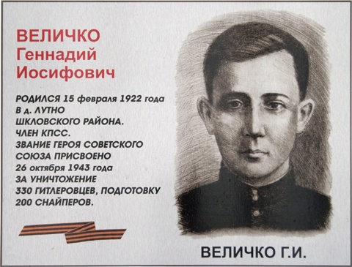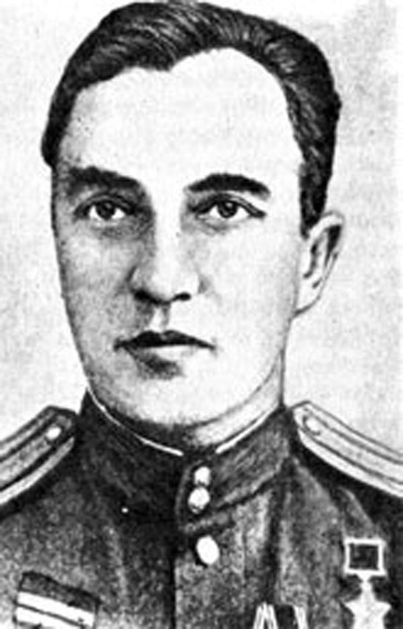
Баранов Николай Васильевич

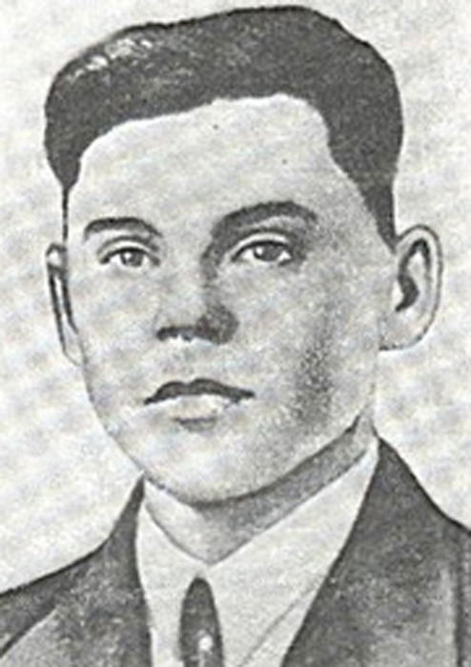
Василий Иванович Ломакин
Родился в 1920 году в селе Карпово - Надеждинка (ныне Амвросиевского района Донецкой области. В Красной Армии с сентября 1943 года. Участник Великой Отечественной войны с января 1944 года. 7 января 1944 года гвардии рядовой Ломакин принял первое боевое крещение в ходе наступления войск 3-го Украинского фронта на Никопольскую группировку противника в составе 34-й гвардейской стрелковой Енакиевской Краснознамённой дивизии. За бои по освобождению Одессы отважный пулемётчик получит свою первую боевую награду — медаль «За отвагу». Рядовой Ломакин ещё при взятии высоты поддержал атаку своих боевых товарищей огнём из ручного пулемёта. Подавил три снайперские точки и уничтожил двенадцать гитлеровцев. Но в одной из очередных атак Василий Ломакин погиб, подорвав себя и окруживших его гитлеровцев гранатой. Это случилось 18 апреля 1944 года.
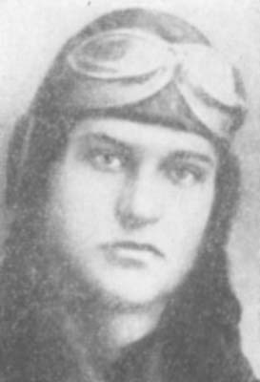
Сергей Алексеевич Титовка
Родился в 1919 году в городе Амвросиевка Донецкой области. В Красной Армии с 1937 года. Окончил военную школу пилотов. Участник Великой Отечественной войны с июня 1941 года.
Совершил 48 боевых вылетов, в 19 воздушных боях сбил 4 вражеских самолета. 10 июля 1941 года в районе аэродрома города Городец Ленинградской области в воздушном бою, израсходовав боекомплект, протаранил вражеский истребитель и погиб.
22 июля 1941 года за образцовое выполнение боевых заданий командования и проявленные при этом мужество и героизм, лейтенанту Сергею Алексеевичу Титовке посмертно присвоено звание Героя Советского Союза.

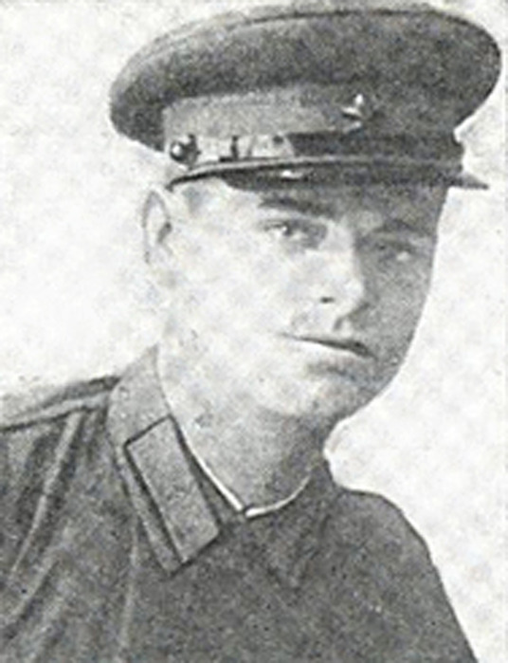
Василий Иванович Вощенко родился 15 января 1918 года в посёлке Донецко-Амвросиевка (ныне — Амвросиевка Донецкой области ) в рабочей семье. Окончил семь классов школы. В 1938 году Вощенко был призван на службу в Рабоче-крестьянскую Красную Армию. В 1941 году он окончил военное пехотное училище. С 1942 года — на фронтах Великой Отечественной войны. К сентябрю 1943 года старший лейтенант Василий Вощенко командовал ротой 86-го стрелкового полка 180-й стрелковой дивизии 38-й армии Воронежского фронта. Отличился во время битвы за Днепр.
В ночь с 28 на 29 сентября 1943 года Вощенко со своей ротой, несмотря на массированный пулемётный и артиллерийский огонь противника, одним из первых переправился через Днепр и закрепился на Лютежском плацдарме. Во время боёв на западном берегу рота уничтожила 19 ручных и 4 станковых пулемёта, 3 миномёта, 1 артиллерийское орудие, а также большое количество солдат и офицеров противника.
Указом Президиума Верховного Совета СССР от 29 октября 1943 года за «образцовое выполнение боевых заданий командования на фронте борьбы с немецкими захватчиками и проявленные при этом мужество и героизм» старший лейтенант Василий Вощенко посмертно был удостоен высокого звания Героя Советского Союза. Также был награждён орденами Ленина и Александра Невского, медалью.
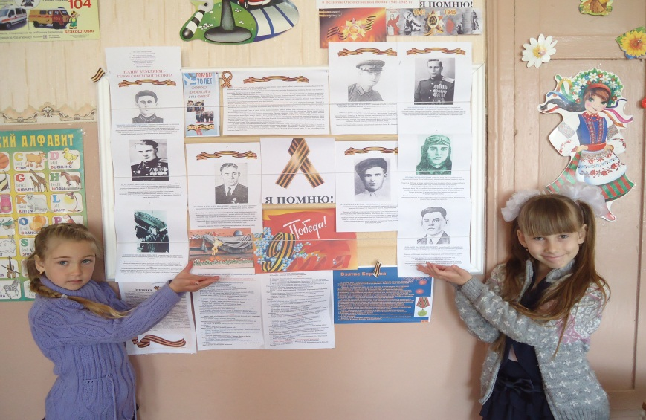
Ученик 1.
Юные безусые герои
Юными остались вы навек,
Перед вашим вдруг ожившим строем
Мы стоим, не поднимая век.
Боль и гнев сейчас тому причина,
Благодарность вечная вам всем,
Маленькие стойкие мужчины,
Девочки, достойные поэм,
Сколько вас, попробуй перечислить –
Не сочтёшь, а впрочем, всё равно
Вы сегодня с нами, в наших мыслях,
В каждой песне, лёгком шуме листьев,
Тихо постучавшихся в окно.
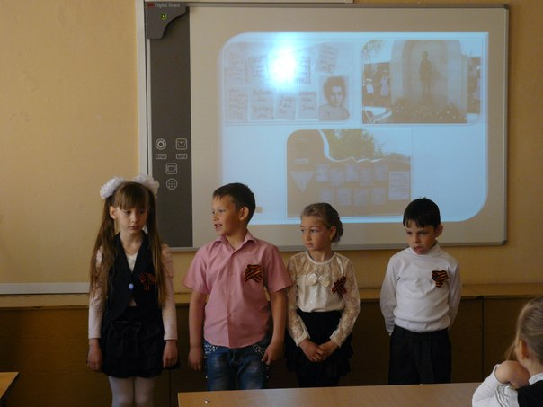
5. Заключительная часть.
Учитель: Мы помним и тех, кто не вернулся с полей сражений, кто умер от ран в послевоенные годы, и тех, чьи могилы и сегодня всё ещё остаются безымянными. В каждой семье чтят их память.
Знаем мы всех героев бесстрашных,
Преклоняем колена перед памятью павших,
И ложатся цветы на гранитные плиты...
Никто не забыт, и ничто не забыто.
Объявляется минута молчания

